HIPERTENZIJA
SEMINARSKI RAD

HIPERTENZIJA ARTERIALIS ILI POVIŠENI KRVNI PRITISAK

Hipertenzija, arterijska hipertenzija ili hipertonija su izrazi koji se najčešće čuju kada se spomene povišen krvni pritisak. Kako god da je nazovemo, nesumnjivo je da ova bolest predstavlja jedan od glavnih rizika za nastanak koronarnih bolesti poput angine pektoris i infarkt miokarda, moždanog udara i hronične bubrežne bolesti. Drugim rečima, hipertenzija je patološko stanje od koga srce postaje veliko, a bubrezi mali. Naučno je dokazano da ljudi koji boluju od povišenog pritiska imaju više od 6 puta veći rizik obolevanja od koronarne bolesti i više od 19 puta veći rizik od cerebrovaskularne smrti. Međutim, da bi se dobro razumeo fenomen povišenog pritiska, neophodno je prvo objasniti šta u stvari znači arterijski krvni pritisak.
PRESEK SRCA
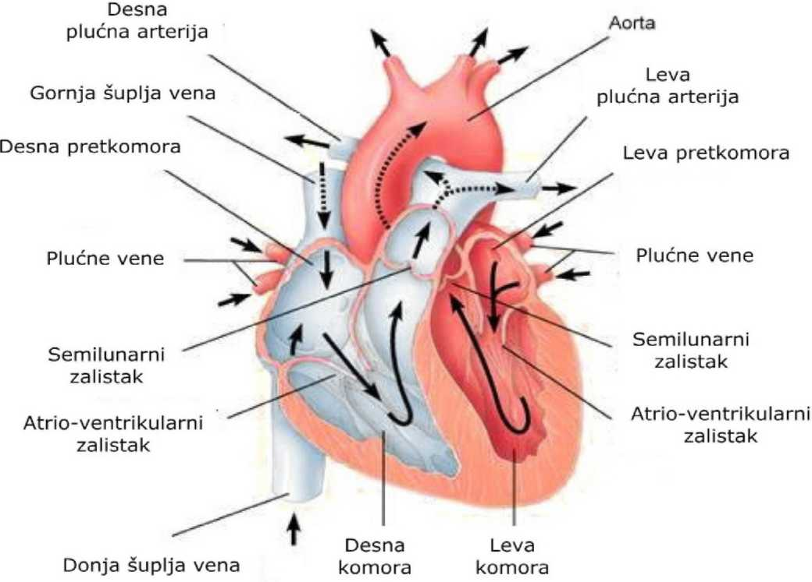
Pod pojmom "krvni pritisak" podrazumeva se pritisak krvi u arterijama ljudskog organizma. Ljudsko srce radi na principu pumpe. Ono pumpa krv kroz telo arterijama. Velike arterije koje se granaju u manje arterije nazivaju se arteriole. One se dalje granaju u kapilare koje snabdevaju kiseonikom sve organe ljudskog tela. Nakon toga, krv se vraća ui ljudsko srce kroz vene. Drugim rečima, ljudsko srce ispumpava krv preko aortnog zaliska u aortu iz koje naša krv struji i raspoređuje se u sve njene ogranke do najmanjih arterija, arteriola i kapilara. U normalnim uslovima, kada krv cirkuliše u arterijama, ona vrši pritisak na zidove krvnih sudova. Izraz "arterijalni pritisak", dakle, predstavlja pritisak koji vrši krv na zidovima arterija. Ovaj pritisak mora biti dovoljan da osigura adekvatnu perfuziju tkiva u periodu aktivnosti i u periodu opuštanja. Arterijski pritisak nastaje kao rezultat dve sile. Jednu stvara leva komora srca koja istiskuje krv u aortu. Za razliku od nje,
desna komora potiskuje krv preko pulmonalnog zaliska u plućnu arteriju. Drugu silu stvaraju arterije, odnosno njihova sila otpora protoku krvi. Određeni nervni impulsi mogu da uzrokuju širenje ili skupljanje arterija.
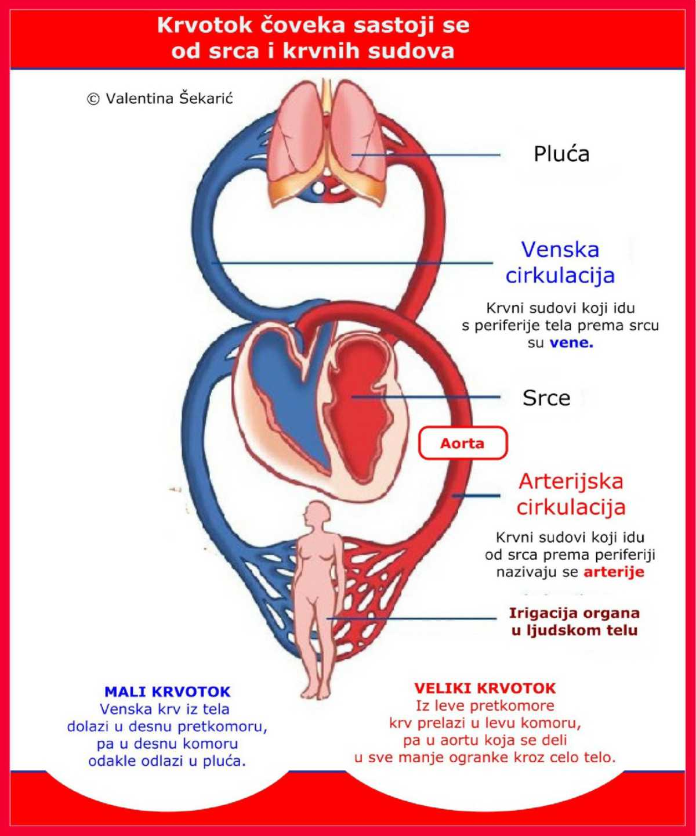
Ako su kapilari široko otvoreni, krv lako može teći kroz njih. Međutim, kada su kapilari suženi, krv teže teče kroz njih i pritisak u kapilarima raste. Tada se može pojaviti visoki krvni pritisak ili hipertenzija. Kad se ovo dogodi srce postaje opterećeno. Kod povišenog arterijskog pritiska povećan je pritisak krvi u krvnim sudovima što može dovesti do ozbiljnih oštećenja arterija i srca.

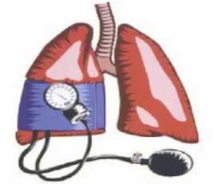
SISTOLNI I DIJASTOLNI PRITISAK
Što više krvi pumpa srce i što su uže arterije, arterijski pritisak je veći.

Pri merenju krvnog pritiska, određuju se vrednosti sistolnog i dijastolnog arterijskog pritiska, odnosno vrednost maksimalnog pritisak u trenutku kontrakcije srca (sistola) i minimalni pritisak u trenutku kada se srce opušta, odnosno kada se komore pune krvlju (dijastola). Za vreme kontrakcije srca, krvni pritisak je bitno veći nego tokom punjenja srčane komore.
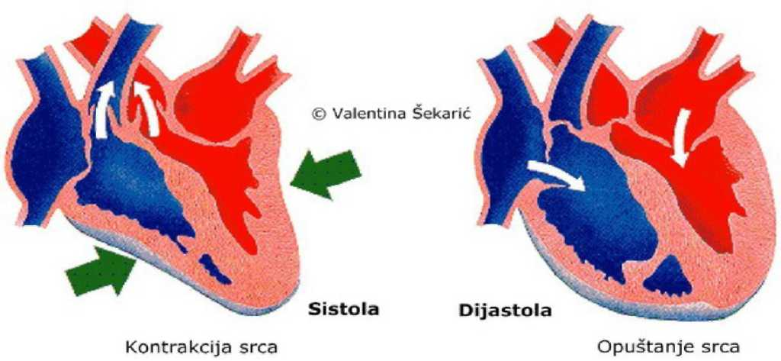
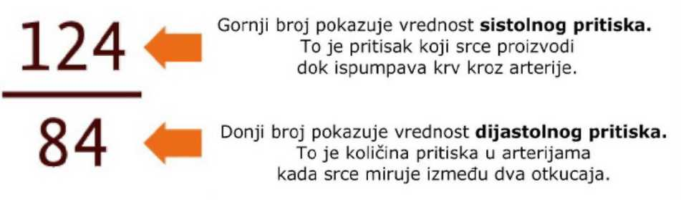

Iako je danas dobro poznato da nema granice koja deli normalne vrednosti od patoloških, crta koja odvaja normalnu od patološke vrednosti je postavljena na osnovu dugogodišnjeg iskustva i praćenja bolesnika. Za normalnu vrednost arterijskog pritiska smatra se krvni pritisak od 120/80 mmHg, a vrednost koja se toleriše kao normalna je 140/90mmHg. Međutim, ni ove vrednosti nisu stalne, već se menjaju u zavisnosti od fizičke aktivnosti, emotivnog stanja (stres utiče na povećanje krvnog pritiska), doba dana (po pravilu, ujutru je arterijski pritisak veći nego uveče), uzrasta (vrednosti krvnog pritiska povećavaju se sa godinama starosti) i pola (muškarci ispod 50 godina imaju veći krvni pritisak od žena). Takođe, normalno je da se noću vrednosti krvnog pritiska smanjuju za 10-20%, a ujutro, u prvih nekoliko sati nakon buđenja, ponovo rastu. Međutim, kod nekih pacijenata ne dolazi do ovog smanjenja pritiska tokom noći što, prema rečima stručnjaka, povećava rizik za moždani i srčani udar. Visina krvnog pritiska zavisi i od udarnog volumena krvi leve komore srca i perifernog otpora u krvnim sudovima.

Iako ne postoji jasna definicija povišenog krvnog pritiska, arterijska hipertenzija se smatra patološkim stanjem koje se karakteriše sistolnim (takozvanim gornjim) krvnim pritiskom iznad 140 mmHg(18.7 kPa) i dijastolnim (takozvanim donjim) iznad 90 mm Hg(11.9 kPa). U nekim slučajevima može biti povišen samo sistolni krvni pritisak ili samo dijastolni krvni pritisak, ali najčešće su povišena oba arterijska krvna pritiska. Sistolni arterijski pritisak iznad 200 mmHg predstavlja ekstremnu vrednost krvnog pritiska i smatra se malignom hipertenzijom.

U današnjem svetu savremene medicine, postoje različite kategorije arterijske hipertenzije.
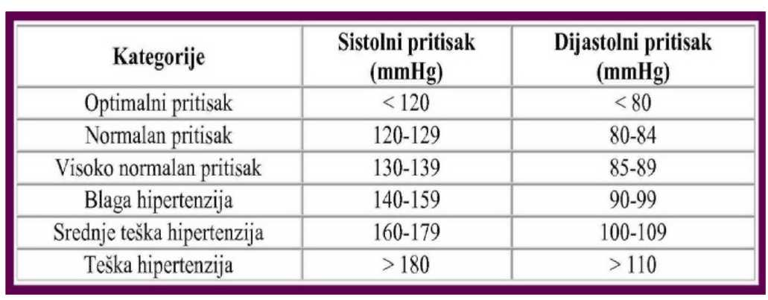

U praksi se vrlo često vrednost arterijskog pritiska predstavlja pod formom jedne šifre, odnosno kao srednji arterijski pritisak. Srednji arterijski pritisak je prosečna vrednost svih pritisaka merenih u kratkim vremenskim intervalima tokom određenog perioda. On nije jednak sredini između sistolnog i dijastolnog pritiska, jer krvni pritisak tokom većeg dela srčanog ciklusa ostaje bliži dijastolnom ili "donjem" pritisku. Srednji pritisak je obično određen 60% dijastolnim i 40% sistolnim pritiskom. Njegova vrednost se dobija izračunavanjem srednje vrednosti pritiska iz sistolnog i dijastolnog pritiska putem sledeće formule:

sistolni pritisak + (2 х dijastolni pritisak)

3

Arterijski pritisak se izračunava u mernoj jedinici "mmHg" (millimeters of mercury), odnosno milimetar živinog stuba. Još jedna od standardnih jedinica pritiska koja se sve češće koristi jeste "atm" ili atmosfera (1 mmHg = 0.00131578947 atmosfera/1 atmosfera = 760 mmHg).

MERENJE ARTERIJSKOG PRITISKA

U praksi se arterijski pritisak najčešće meri živinim ili automatskim digitalnim aparatom za merenje pritiska. Pri standardnom merenju arterijskog pritiska živinim aparatom (sfingomanometrom) neophodna je upotreba slušalica (stetoskopa), jer se moraju analizirati šumovi protoka krvi kroz perifernu arteriju u lakatnoj jami. Ona je spolja pritisnuta manžetnom ispunjenom vazduhom, a pritisak u manometru se
podešava pomoću uređaja u obliku pumpice za standardno merenje pritiska. Pojava prvog šuma strujanja krvi u arteriji pod pritiskom mera je za sistolni arterijski pritisak. Nestanak šumova u arteriji označava približnu vrednost dijastolnog arterijskog pritiska. Ovi šumovi nastaju zbog vrtloženja krvi u arteriji pod pritiskom koji je izazvala manžetna ispunjena vazduhom.
Brahijalna arterija

MERENJE ARTERIJSKOG PRITISKA
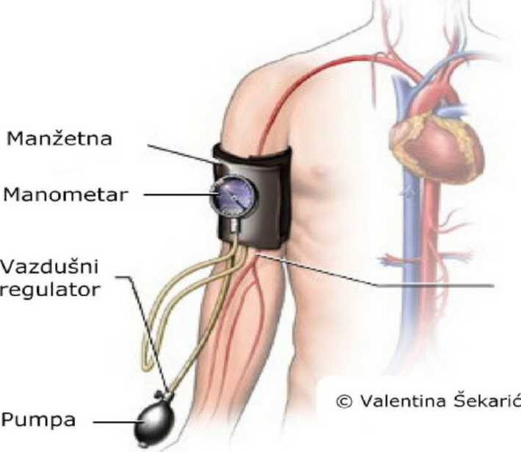

Vrlo često, laici koriste izraz "srčani" kada govore o dijastolnom pritisku što je netačno, jer oba pritiska, i sistolni i dijastolni, izražavaju pritisak krvi na zidove arterija u našem organizmu. S obzirom na to da ljudi često potcenjuju ili precenjuju stvarne vrednosti arterijskog pritiska, pre bilo kakve samokontrole krvnog pritiska neophodna je kratka edukacija o tehnici merenja pritiska. Za to se možete obratiti profesionalnim zdravstvenim radnicima (medicinskim sestrama ili lekarima).
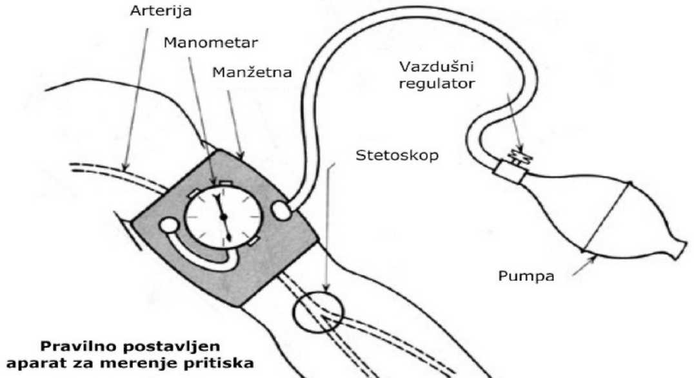
PODELA HIPERTENZIJA

U zavisnosti od trajanja, hipertenzija se može podeliti na akutnu i hroničnu hipertenziju. Akutna hipertenzija može da traje od nekoliko sati do nekoliko dana i najčešće se ispoljava naglim povišenjem arterijskog pritiska iznad 200 mmHg. Sinonim za ovo stanje je hipertenzivna kriza. Hronična hipertenzija je trajno povišenje arterijskog pritiska. Prema uzroku nastanka, hipertenzija može biti:
- Esencijalna - uzrok ove hipertenzije nije poznat. Prvi put se javlja između 30. i 50. godine života i smatra se bolešću industrijaliziranog društva. Čini 95% svih hipertenzija;
- Renalna ili bubrežna hipertenzija - nastaje kao posledica zapaljenja bubrega ili suženja (stenoze) renalne arterije;
- Endokrina hipertenzija - može da nastane kao posledica povećanja nadbubrežne žlezde (hiperplazije), Kušingove bolesti (nastaje kao posledica autonomne sekrecije kortizola iz adenoma ili tumora hipofize), Kronove bolesti (nespecifično zapaljenjsko oboljenje digestivnog trakta), Konovog sindroma (nastaje kao posledica povećane sekrecije aldosterona koji uzrokuje retenciju vode i sodijuma) ili u odmakloj fazi šećerne bolesti;
- Kardiovaskularna hipertenzija - nastaje kao posledica fizioloških promena na srcu ili promena na aorti (aneurizme na primer);
- Neurogena hipertenzija - može nastati kao posledica pojačanog lučenja humoralnih činilaca, koji dovode do grča arteriola i porasta krvnog pritiska. Takođe, veruje se da kod nekih ljudi, iz genetskih razloga, vazomotorni centar koji se nalazi u produženoj moždini reaguje povećanim lučenjem noradrenalina u stresnim situacijama;
- Hipertenzija u trudnoći ili gravidna hipertenzija - nastaje zbog same trudnoće kod žena koje su ranije imale normalan pritisak. Može se ispoljiti kao preeklampsija i eklampsija. Preeklampsija se javlja u trećem trimestru prve trudnoće, obično posle 28. nedelje trudnoće, i praćena je arterijskim pritiskom iznad 140/85 mmHg u vremenskom periodu dužem od 4-6h. Karakteriše je pojava belančevina u mokraći (proteinurija) i bledi i bezbolni otoci (edemi) na licu, oko očiju, na nogama i rukama. Kako trudnoća odmiče otoci rastu, jer se smanjuje izlučivanje mokraće iz organizma. Eklampsija je teško stanje kod koga se, osim pomenutih simptoma, javljaju i toničko - klonički grčevi;
- Hipertenzija izazvana lekovima ili ijatrogena hipertenzija - nastaje kao posledica sekundarnih efekata lekova ili usled njihove dugotrajne upotrebe. Ibuprofen i diklofenak, na primer, blokiraju određene COX-1 i COX-2 enzime, što dovodi do smanjenja stavranja prostaglandina. Njihova dugotrajna upotreba može da dovede do smanjenja izlučivanja vode i natrijuma iz ćelija. Kortikosteroidi poput prednizona i hidrokortizona, takođe izazivaju zadržavanje natrijuma u ćelijama organizma. Kontraceptivne pilule i neki lekovi za prehladu takođe mogu izazvati sekundarnu hipertenziju. Iako se acetaminofen (Tylenol) nekada smatrao vrlo sigurnim lekom, istraživanja su pokazala da redovna upotreba većih doza može da poveća rizik od sekundarne hipertenzije. Istraživanja su obuhvatila 5000 žena koje nisu imale visok krvni pritisak u trenutku započinjanja studije. Rezultati su pokazali da žene koje su uzimale prosečno 500 mg ili više acetaminofena svaki dan nekoliko godina, imaju su veće sanse da obole od hipertenzije, nego žene koje ga nisu uzimale. Ne zna se da li je isti slučaj kod muškraca, jer oni nisu bili uključeni u ovu studiju.
U 95% slučajeva hipertenzije, nema sigurnog uzroka koji se može identifikovati. Ovaj tip visokog krvnog pritiska zove se primarna hipertenzija. Ukoliko je visok pritisak posledica drugih patoloških stanja, onda taj pritisak nazivano sekundarnom hipertenzijom. Oboljenja bubrega i nadbubrežne žlezde, oboljenja štitne zlezde, anomalije krvnih sudova, preeklampsija i zastoj u disanju tokom sna mogu da uzrokuju sekundarnu hipertenziju. Sekundarna hipertenzija može napredovati brzo i izazvati viši krvni pritisak nego primarna koja se razvija postepeno, tokom više godina.
Hipertenzija je bolest savremenog čoveka. Igra vrlo važnu ulogu u nastanku kardiovaskularnih bolesti i promena na krvnim sudovima mozga. U početku bolesti, vrlo često nema nikakvih subjektivnih simptoma zbog čega se naziva "tihim ubicom". Ljudsko srce, mozak i bubrezi mogu vrlo dugo izdržati povećanje krvnog pritiska. To je razlog zašto čovek može živeti godinama, a da ne oseti nikakve simptome ili posledice bolesti. Ali to ne znači da hipertenzija ne utiče štetno na njegov organiza. Visoki krvni pritisak je primarni uzročnik koji dovodi do moždanog udara, kardivaskularnih bolesti i trajnog oštećenja bubrega. Ukoliko je visoki krvni pritisak udružen sa debljinom, pušenjem, visokim holesterolom ili šećernom bolesti, rizik od srčanog i moždanog udara se višestruko povećava.

UZROCI I SIMPTOMI HIPERTENZIJE

Hipertenzija se otkriva kontrolnim merenjem krvnog pritiska, a vrlo često tegobe počinju tek kada čovek sazna da ima povišen krvni pritisak. Najčešći simptom
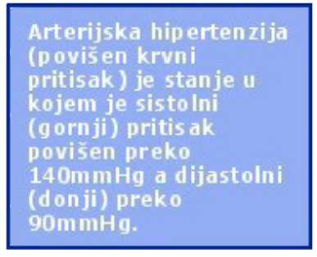
povišenog pritiska je potiljačna glavobolja koja je izraženija ujutru i takozvano "zujanje" u ušima. Znojenje, uznemirenost, hladne šake i stopala, lupanje srca i poremećaj sna neki su od simptoma labilne (nestalne) hipertenzije koja se često javlja kod mlađih ljudi. Lupanje srca, krvarenje iz nosa (epistaksa) i vrtoglavice mogu da se jave kod starijih osoba koje boluju od hronične (stalne) hipertenzije. Ukoliko se pojave komplikacije, može doći do otežanog disanja pri naporu, nervoze, mučnine, nesanice, nepravilnog srčanog rada, bolova u grudima, glavobolje, grčeva u mišićima, poliurije (obilnog mokrenja) i nokturije (noćnog mokrenja).
Vrlo važnu ulogu u nastanku hipertenzije ima nasleđe, jer veliki broj obolelih ima gen C3F koji je odgovoran za pojavu povišenog pritiska. Takođe, 70-80% bolesnika ima u svojoj porodičnoj anamnezi povišen pritisak. Međutim, kod ljudi koji nisu nosioci ovog gena, različiti faktori mogu dovesti do pojave hipertenzije. Povećan unos soli preko 3g dnevno, preteran unos kafe, alkohol, nikotin, gojaznost i fizička neaktivnost faktori su rizika za nastajanje povećanog krvnog pritiska. U skoro 90% slučajeva povećanog krvnog pritiska ne zna se tačan uzrok bolesti (primarna hipertenzija), a kod manje od 10% povećanje krvnog pritiska nastaje kao posledica drugih bolesti poput oboljenja bubrega, nadbubrežne žlezde, srčana oštećenja, poremećaji štitne žlezde i drugih (sekundarna hipertenzija).
Generalno, organizam se prilagođava povećanom pritisku i nauči da živi sa njim tako da osoba ne oseća nikakve simptome. Ipak, ovakvo stanje pojačano opterećuje srce i krvne sudove i dugoročno ostavlja posledice po naše zdravlje.

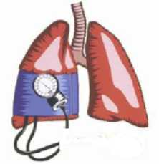

KOMPLIKACIJE HIPERTENZIJE

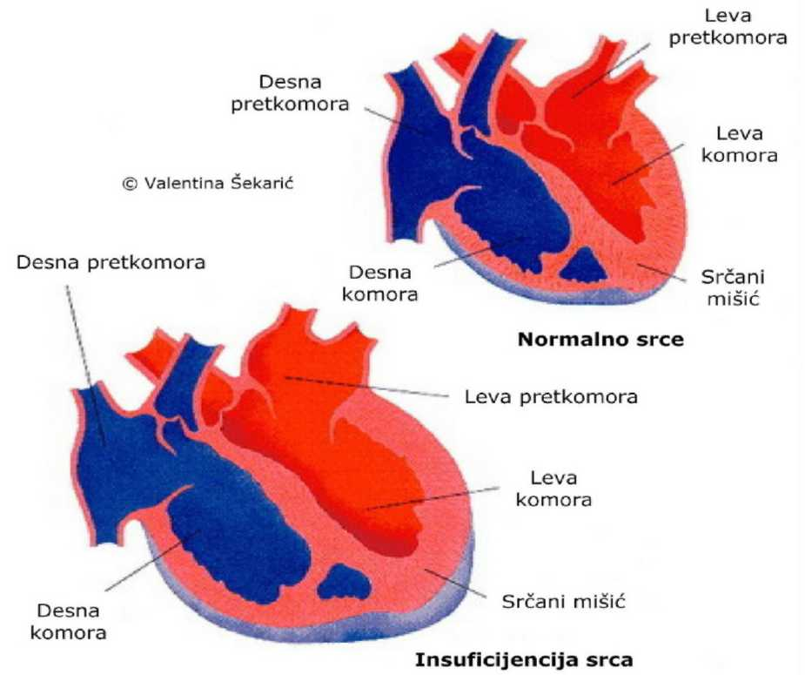Najčešća komplikacija akutne hipertenzije je moždano krvarenje. Hronična hipertenzija se ispoljava promenama na krvnim sudovima različitih organa, a najčešće komplikacije su hronična bubrežna insuficijencija, stvaranje aneurizmi moždanih arterija ili trajno slepilo. Takođe, povećani krvni pritisak je jedan od najčešćih uzročnika nastanka ateroskleroze, bolesti velikih i srednjih mišićnih arterija. Karakteriše se disfunkcijom endotela krvnog suda, vaskulitisom (upalom krvnih žila) i nakupljanjem lipida, holesterola, kalcijuma, ćelijskih elemenata i drugih minerala unutar zidova velikih krvnih sudova (aorte, koronarnih, karotidnih i cerebralnih arterija ili arterija donjih ekstremiteta). Kako bi se odupreli povećanom pritisku krvi, krvni sudovi postaju rigidni i gube sposobnost da se normalno opuštaju, što dovodi do gubitka elastičnosti arterija. Kao posledica ove disfunkcije krvnih sudova, formira se plak (aterom) na unutrašnjim zidovima krvnih sudova, što izaziva vaskularno remodelovanje i opstrukciju lumena krvnog suda. Plak remeti protok krvi i smanjuje oksigenaciju ciljanih tkiva. Ukoliko je dotok kiseonika smanjen u srčanom tkivu, nastaje angina (bol iza grudne kosti). Prekid dotoka kiseonika u srčani mišić izaziva infarkt srca. Takođe, povišen pritisak favorizuje stvaranje ateroma u karotidnim arterijama što predstavlja glavni uzrok nastanka cerebralnih vaskularnih bolesti.
^"^в* Jedna od najčešćih komplikacija povišenog krvnog pritiska je zadebljanje i uvećanje srčanog mišića (hipertrofija) što može da uzrokuje koronoropatije i srčanu slabost (insuficijenciju srca).

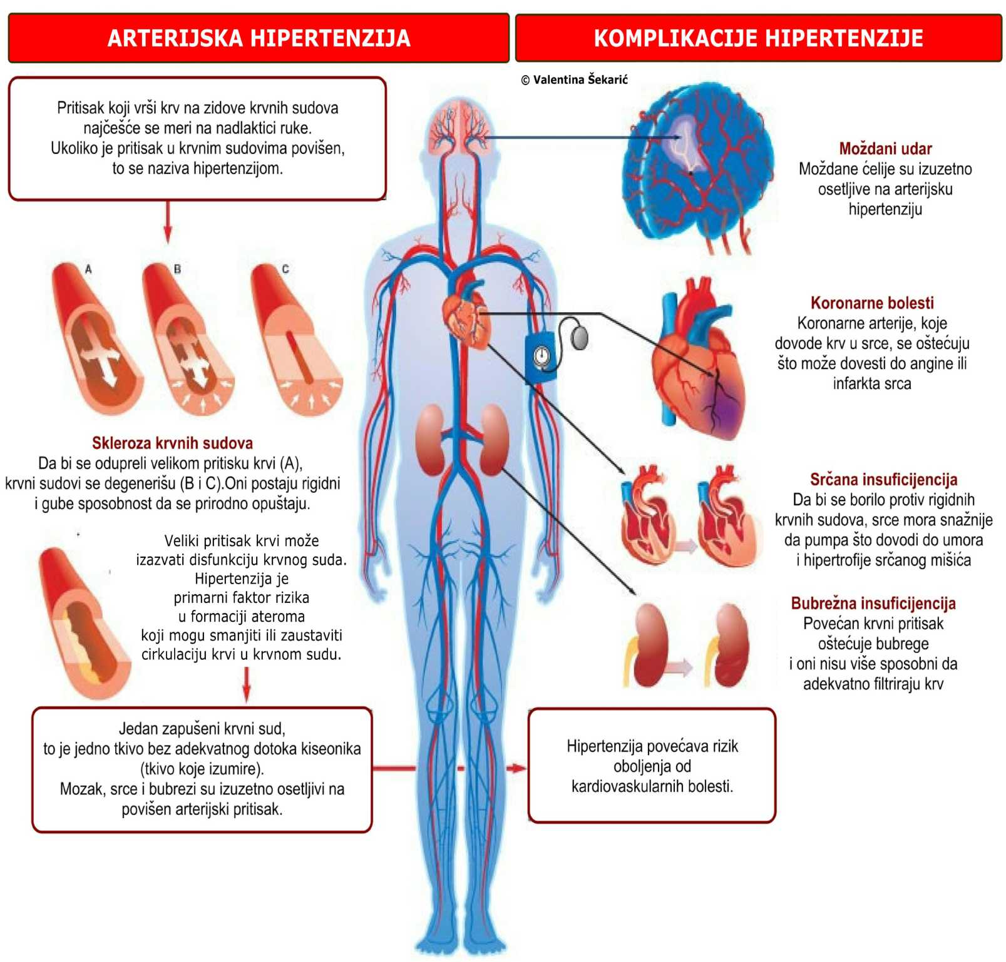
Ateroskleroza je među vodećim uzročnicima smrti u zemljama u razvoju. U SAD-u, odgovorna je za smrt najmanje 500 000 ljudi koji umiru od posledica akutnog infarkta miokarda prouzrokovanog totalnim prestankom dotoka kiseonika u srčanom mišićnom tkivu.
Takođe, oboljenja srca i krvnih sudova su najčešći uzrok smrti u Srbiji.

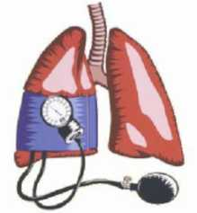

DIJAGNOSTIKOVANJE HIPERTENZIJE

Dijagnoza hipertenzije postavlja se merenjem krvnog pritiska. Najbolji način da se blagovremeno otkrije povišen krvni pritisak je redovan sistematski zdravstveni pregled koji je preporučljivo raditi jednom godišnje, osim ukoliko zdravstveno stanje ne zahteva drugačije. Vrlo je važno znati i to da se hipertenzija ne može dijagnostikovati samo na temelju jednog ili dva merenja arterijskog pritiska. Da bi se uspešno dijagnostikovala, potrebno je da krvni pritisak bude iznad granica normale najmanje 3 puta u razdoblju od 14 dana. Neki od stručnjaka čak tvrde da se hipertenzije može dijagnostikovati tek nakon pete lekarske kontrole ukoliko je arterijalni pritisak bio povišen tokom svake vizite lekaru.
Vrlo je važno i redovno merenje krvnog pritiska u kućnim uslovima. Kontrola krvnog pritiska u jednakim vremenski intervalima i u istim uslovima, kao i vođenje evidencije o merenju pritiska, predstavljaju proces samokontrole bolesnika i pomažu u praćenju hipertenzije. Neki stručnjaci čak preporučuju i četvorodnevno uzastopno merenje pritiska dva puta ujutru i dva puta uveče. Nemojte zaboraviti da krvni pritisak varira tokom dana zbog čega je važno meriti ga svaki dan u isto vreme. Nemojte brinuti zbog lošeg rezultata jednog merenja, jer pravu sliku vašeg krvnog pritiska daju tek merenja zabeležena tokom dužeg vremenskog perioda.

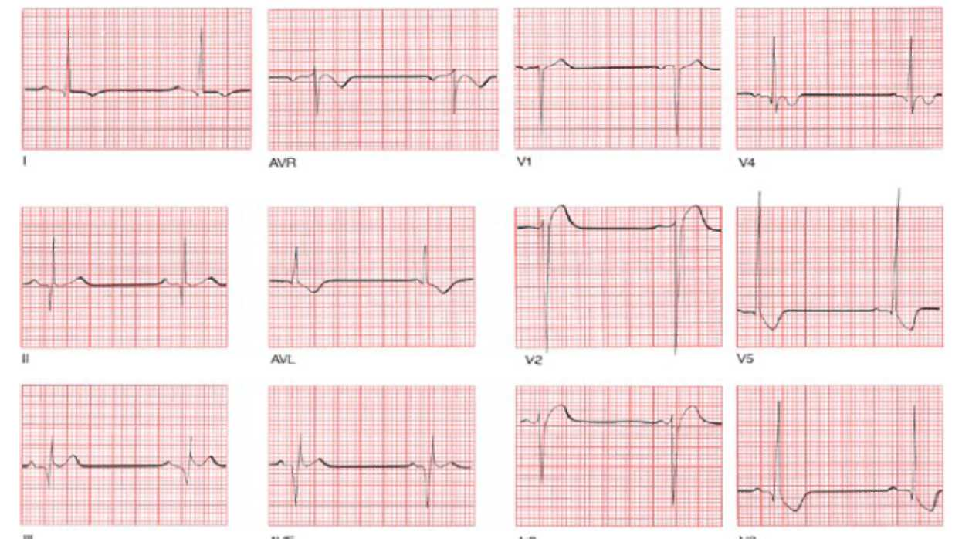
Elektrokardiogram (EKG) - Hipertrofijska bolest srčanog mišića Leva ventrikularna hipertrofija

Merenjem pritiska u lekarskoj ordinaciji vrlo često se mogu dobiti nešto više vrednosti što se pripisuje uzbuđenju zbog pregleda i prisustva lekara (takozvana "hipertenzija belog mantila").
Kako bi dobijene vrednosti sistolnog i dijastolnog pritiska bile realne i validne, 20-30 minuta pre merenja ne treba imati nikakvu fizičku aktivnost, ne pušiti i ne piti kafu. Takođe, pri merenju pritiska neophodno je poštovati i pravila o postavljanju ruke u odgovarajući položaj u visini srca. Ne zaboravite da dijagnozu povećanog krvnog

3

r^^^^i pritiska (hipertenzije) može utvrditi samo lekar nakon sprovedenih ispitivanja poput laboratorijskog pregleda krvi, pregleda očnog dna, ultrazvučnog pregleda bubrega i nadbubrega, doplera renalnih (bubrežnih), karotidnih i femoralnih arterija, EKG-a srca, testa opterećenja i po potrebi ultrazvuka srca.

ANTIHIPERTENZIVI

Antihipertenzivima nazivamo lekove koji se upotrebljavaju za lečenje hipertenzije. Međutim, pojam antihipertenziva je vrlo širok. On podrazumeva nekoliko grupa lekova koji po farmakološkoj klasifikaciji imaju vlastite grupe i službeno ne spadaju u antihipertenzive, ali se koriste za lečenje hipertenzije. Generalno, pojam antihipertenzivi rezervisan je za one lekove koji se koriste u lečenju povišenog krvnog pritiska, a koji ne spadaju ni u jednu drugu grupu lekova. To su diuretici, vazodilatatori, beta blokatori, blokatori kalcijumovih kanala i ACE inhibitori.

DIURETICI

Diureticima se smatraju oni lekovi koji, uz izlučivanje vode, dovode do povećanog izlučivanja soli (u prvom redu Natrijum hlorida) koja je uglavnom odgovorna za osmolarnost izvanstanične tekućine. Da bi diuretik izazvao povlačenje edema (otoka), on mora imati svojstvo povećanja eliminacije natrijuma, hlorida i hidrogenkarbonatnih jona, zbog čega se pravi diuretici još nazivaju i saluretici. Pojačano izlučivanje vode je sekundarno. Kliničke studije su pokazale da diuretici u malim dozama dovode do prevencije moždanog udara i ishemijske bolesti srca.

Prema mehanizmu i mestu delovanja, diuretike delimo na pet grupa:
- Inhibitori karboanhidraze - omogućavaju reapsorpciju natrijumovih hidrogenkarbonata i sekreciju vodonikovih jona u početnom delu proksimalnog tubula. Njihova upotreba dovodi do intenzivnog izlučivanja hidrogenkarbonata, kalijuma i natrijuma uz smanjenje izlučivanja hlorida, što je praćeno pojačanom diurezom (mokrenjem). Acetazolamid je najpoznatiji predstavnik ove grupe diuretika.
- Diuretici Henleove petlje - imaju brzo i snažno delovanje. Najpoznatiji predstavnik ove grupe diuretika je furosemid (Lasix) koji blokira aktivni transport hlora u proksimalnim i distalnim tubulima bubrega. Posledica toga je smanjena reapsorpcija natrijuma sa povećanom diurezom.
- Tiazidni ili sulfonamidski diuretici - imaju vrlo malo neželjenih efekata. Najvažniji predstavnici su hidroklorotiazid, a tiazidima i indapamid. Tiozidni diuretici povećavaju diurezu tako što inhibiraju (smanjuju) reasorpciju natrijuma i hlora u distalnim tubulama bubreg. Povećano izlučivanje hlora i natrijuma povlači za sobom veću eliminaciju vode i povećanu diurezu. Mehanizam antihipertenzivnog delovanja tiazida uključuje povećano izlučivanje natrijuma i smanjivanje ekstracelularne tečnosti i volumena plazme, što dovodi do smanjenja perifernog vaskularnog otpora.
- Diuretici koji čuvaju kalijum - povećavaju diurezu bez povećanog gubitka kalijuma. Ovoj grupi pripadaju amilorid, triamteren i spironolakton, čiji su mehanizmi delovanja različiti. Inhibitori natrijumovih kanala bubrežnog epitela (amilorid i triamteren) gotovo nikada se ne koriste sami za sebe već u kombinaciji s hidroklorotiazidom. Deluju na krajnjem delu distalnog tubula i u kortikalnom delu sabirnih kanalića. Inhibiraju (smanjuju) resorpciju natrijuma u zamenu za kalijumove i vodonikove jone blokadom natrijumovih kanala. Imaju

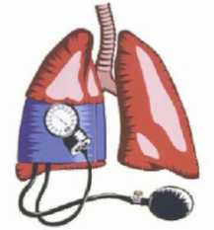

slabo diuretsko delovanje i koriste se samo za spečavanje hipokalijemije
(smanjene koncentracije kalijuma u krvi) u kombinaciji sa hidroklorotiazidima u lečenju esencijalne hipertenzije. Spirilakton spada u grupu antagonista aldosterona. Oni su sintetski steroidi koji se selektivno vežu za receptorska mesta na citoplazmatskim receptorima u stanicama sabirnih kanalića. Onemogućavaju vezivanje aldosterona pri čemu dolazi do smanjene resorpcije natrijuma i smanjenja izlučivanja kalijuma i vodonikovih jona. Za razliku od drugih diuretika, antagonisti aldosterona se mogu koristiti kod primarne hiperplazije nadbubrežne žlezde. Poslednjih godina američka Agencija za hranu i lekove (FDA) odobrila je novi antagonist aldosterona (eplerenon) koji predstavlja drugu generaciju ovih lekova.

Najčešći neželjni efekti diuretika su poremećaj ravnoteže elektrolita sa pojavom hiperkalemije (povećana koncentracija kalijuma u krvi), smanjnjem koncentracije natrijuma u krvi i metaboličke acidoze koja zbog gubitka bikarbonata iz telesnih tečnosti ili zadržavanja jona vodonika. Netretirana hiperkalemija može biti fatalna, pa je tokom terapijske primene diuretika (posebno spirnolaktona) nepohodno redovno pratiti nivo kalijuma.
U grupu osmotskih diuretika spada manitol, ali se on koristi samo kod forsirane diureze u stanjima akutnog trovanja izazvanog hemikalijama ili bakterijskim toksinima, kod akutng prestanka rada bubrega ili u situacijama koje zahtevaju smanjenje intrakranijalnog i intraokularnog pritiska.
Pored ovih diuretika, treba napomenuti da postoje i druga sredstva koja mogu imati osobine diuretika. Voda, na primer, ima osobine diuretika, jer unošenje većih količina vode u organizam dovodi do povećane diureze. Alkohol i kofein, takođe, povećavaju diurezu. I mnoge biljke poput pirevine (Agropyron repens), breze (Betula pendula) ili koprive (Utrica dioica) imaju diuretičko delovanje i koriste se kao biljni diuretici.

VAZODILATATORI

Pod pojmom vazodilatatora smatramo organske nitrate koji se najčešće koriste za lečenje ishemijskih bolesti srca (angina pectoris) i prevenciju infarkta srca. Organski nitrati opuštaju vaskularne i druge glatke mišiće izazivajući dilataciju vena, što smanjuje centralni venski pritisak i udarni volumen. Njihovo delovanje na vene je izraženije prilikom ustajanja, što može da izazove pad pritiska i nesvesticu. Kod srčanog preopterećenja izazvanog povišenim krvnim pritiskom smanjuje se potrošnja kiseonika u miokardu. Koronarna vazodilatacija, nastala upotrebom vazodilatatora, povećava protok krvi u srčanom mišiću, što izaziva veliki porast sadržaja kiseonika u krvi koronarnog sinusa.
Gliceril trinitrat ili nitroglicerin je najpoznatiji predstavnik ove grupe lekova. On se brzo inaktiviše metaboliziranjem u jetri i može se koristiti kod svih oblika povremenih srčanih bolova (napadi angine pectoris), kao mera prevencije kod angine pectoris, kod akutnog infarkta srca i kod akutne insuficijencije miokarda. Povećan protok krvi u srčanom mišiću, nastao usled vazodilatacije koronarnih krvnih sudova, smanjuje centralni venski pritisak i pritisak u arterijama, što se odražava smanjenim arterijskim pritiskom i hipotenzijom. Zbog toga je veoma bitno ostati u sedećem položaju nakon uzimanja nitroglicerina.
Gliceril trinitrat se dobro resorbuje u ustima. Zbog efekta prvog prolaska kroz jetru, nije efikasan ako se proguta. Zato se nitroglicerin aplikuje u obliku tableta koje se stavljaju pod jezik ili kao sublingvalni sprej. Njegov efekat nastupa u roku od nekoliko minuta, a dejstvo traje oko 30 minuta. Zbog dobre resorpcije kroz kožu, produženo dejstvo nitroglicerina se postiže aplikacijom transdermalnih flastera. Ovi flasteri lepe se na kožu i mogu ostati na njoj maksimalno 12 sati. Nakon toga se

skidaju, a sledeća aplikacija flastera indikovana je tek 12 sati nakon skidanja predhodnog flastera. To znači da se transdermalni flasteri aplikuju jednom u 24 sata. Obično se stavljaju ujutru i ostaju na kože preko celog dana, a uveče se skidaju sa nje. Takođe, indikovana je i promena mesta aplikacije kod svake naredne upotrebe. U početku lečenja nitroglicerinom često se javljaju glavobolje. Klinička praksa je dokazala da ova učestala nuspojava nestaje nakon dugotrajnije upotrebe gliceril-trinitrata. Takođe, nakon većih doza može doći do pada arterijskog pritiska i ortostatske hipotenzije, što može biti praćeno povećanjem srčanog ritma, vrtoglavicom i slabošću. Alergijske reakcije su vrlo retke. Treba napomenuti i to da je konzumiranje alkoholnih pića kod osoba koje uzimaju gliceril trinitrat strogo kontraindikovano.

BETA BLOKATORI

Pod pojmom beta blokatora smatraju se lekovi koji blokiraju učinak adrenalina i noradrenalina na beta adrenergičke receptore u telu, prvenstveno u srcu, perifernim krvnim sudovima i jetri. U kardiologiji se koriste kod velikog broja bolesti poput aritmija, angine pectoris, hipertenzije i za prevenciju infarkta srca. Smatraju se jednom od najznačajnijih grupa lekova i lako su prepoznatljivi, jer se njihova imena uglavnom završavaju nastavkom "-olol" (Propranolol, Atenolol, Metoprolol,itd.). Saznanje o mehanizm delovanja adrenergičkih receptora probijalo se veoma teško i sporo. Ideja o adrenergičkim receptorima pojavila se četrdesetih godina prošlog veka. Prve otkrivene substace kojima je pokušana blokada receptora, bile su toksične po ljude. Prvi beta blokator (diklorizoprenalin) dobijen je zamenom dve fenolne hidroksilne substance atomima hlora. Međutim, ovo jedinjenje imalo je opasne i neprihvatljive nuspojave. Nikada nije ušao u kliničku praksu. Tek uvođenjem propranolola, 1964.godine, počela je svetlija budućnost u lečenju hipertenzije.
Beta blokatori deluju tako što blokiraju (koče) dejstvo beta-adrenergičnih substanci, posebno epinerfina (adrenalina), u centralnom nervnom sistemu. Blokadom ovih adrenergičnih substanci, srce se oslobađa pritiska. Postoje tri tipa beta adrenergičkih receptora:
- Beta-1 receptori koji se nalaze uglavnom u srcu, crevima i masnom tkivu;
- Beta-2 receptori koji su smešteni po celom telu, uglavnom u plućima, mišićima, jetri i arteriolama;
- Beta-3 receptori su manje istraženi, ali se zna da imaju ulogu u metabolizmu masti.
Adrenergični beta receptori su veoma rasprostranjeni u različitim organima uključujući i centralni nervni sistem. Imaju veoma važan uticaj u regulaciji aktivnosti srca, posebno u kontraktilnosti srca i krvnih sudova. Beta receptori koji su lokalizovani na završetku adrenergičbih nervnih vlakana nazivaju se presinaptički. Njihovom stimulacijom povećava se lučenje noradrenalina, što ima dvostruki značaj za funkciju kardiovaskularnog sistema. Adrenalin koji se izluči u stanju stresa, preko beta receptora povećava tonus simpatikusa i njegov uticaj na srce i krvne sudove. U hipertenziji, beta receptori bi mogli biti aktivirani jače nego u normalnim okolnostima. Beta blokatori blokiraju presinaptičke beta receptore čime se smanjuje oslobađanje noradrenalina i snižava krvni pritisak kod bolesnika sa hipertenzijom. Ovi blokatori su sintetički lekovi dobijeni hemijskim putem. Većina beta blokatora su čisti antagonisti što znači da oni veoma specifično okupiraju receptore. Razlikujemo

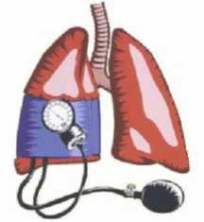

ih prema tome blokiraju li beta-1 ili beta-2 receptore. Ukoliko blokiraju i jednu i drugu grupu receptora, nazivamo ih neselektivni beta blokatori. Antianginozno dejstvo beta blokatora ogleda se u njihovoj sposobnosti da uspore srčani rad (bradikardija), jer je ubrzani srčani rad (tahikardija) najveći potrošač kisonika. Kod ishemijske bolesti srca postoji nesklad između potrebe ćelija miokarda za kiseonikom i njegovog dopremanja u srce. Ova disproporcija može se manifetsovati u vidu bola u grudima pri naporu (angina pectoris). Beta blokatori u ovom slučaju smanjuju potrebu miokarda za kiseonikom tako što :
- Usporavaju srčani rad;
- Smanjuju snagu kontrakcije miokarda;
- Snižavaju periferni otpor;
- Smanjuju pritisak u levoj komori.

Na ovaj način omogućuje se bolja tolerancija pri naporu.

Mehanizam antihipertenzivnog dejstva beta blokatora teoretski pruža nekoliko mogućnosti:
- Blokiraju presinaptičke (3-receptore
- Smanjuju oslabađanje noradrenalina
- Smanjuju oslobađanje renina iz bubrega
- Smanjuju minutni volumen srca
- Utiču na metabolizam prostoglandina

Takođe, beta blokatori koji prolaze hematoencefaličnu barijeru u mozgu, blokiraju (3-receptore u CNS.
Pre početka uzimanja beta blokatora treba obratiti pažnju na eventualnu insuficijenciju bubrega ili jetre. Ako je insuficijencija bubrega izražena, a prisutne su i manifestacije insuficijencije jetre, potrebna je opreznost. Terapija beta blokatorima je dugotrajna i može je odrediti jedino lekar. Doza leka se ne sme menjati bez konsultacije lekara. Većina ovih lekova ukida se postepeno, što se posebno odnosi na koronarne bolesnike. Na početku terapije beta blokatorima, kod nekih bolesnika mogu se pojaviti slabost, zamor, vrtoglavica, glavobolja blagog stepena), diareja (proliv), opstipacija (zatvor), mučnina i retko bol u trbuhu. Nekada se bolesnici žale na gušenje i otežano disanje.
Beta blokatori se često prepisuju u kombinaciji sa diureticima. Za lečenje blaže hipertenzije beta blokatori se kombiniraju s tiazidima (hidrohlorotiazid), dok se za lečenje teže hipertenzije koriste jači diuretici poput furosemida (Lasix).
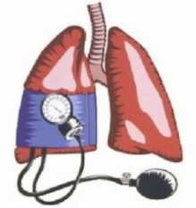

ANTAGONISTI KALCIJUMA

Antagonisti kalcijuma ili blokatori kalcijumovih kanala su lekovi koji blokiraju ulazak jona kalcijuma u ćeliju kroz kalcijumske kanale. Obuhvataju tri hemijski različite klase:
- Fenilalkilamine (verapamil) - Verapamil je antagonist kalcijuma koji sprečava transmembranski influks kalcijuma u ćelije sprovodnog sistema srca (SA i AV čvora), muskulature srca i glatkih mišića koronarnih i perifernih krvnih sudova. Posledica ovoga je smanjenje vaskularnog otpora u koronarnom krvotoku i smanjenje ukupnog perifernog otpora usled sistemske vazodilatacije. što izaziva antihipertenzivni efekat.
- Digidropiridine (nifedipin) - Nifedipin (Nifelat) je antagonist kalcijuma sa selektivnim vazodilatatornim dejstvom na arteriole i arterije. Vazodilatacija je posledica blokade kalcijumskih kanala i smanjenog influksa jona kalcijuma u vaskularne glatke mišiće. Antihipertenzivno dejstvo je posledica smanjivanja perifernog vaskularnog otpora, a antianginozno dejstvo je rezultat smanjenja potrošnje kiseonika u miokardu.
- Benzodiazepine (diltiazem) - Diltiazem je blokator kalcijumovih kanala koji inhibiše ulazak kalcijumovih jona tokom depolarizacije membrane srčanog mišića. Smanjuje snagu srčane kontrakcije, usporava rad srca i smanjuje potrebe srca za kiseonikom. Diltiazem povećava dilataciju koronarnih krvnih sudova i smanjuje periferni vaskularni otpor zbog čega se koristi u prevenciji pojave angine. Dilatacijom krvnih sudova smanjuje periferni vaskularni otpor, čime snižava dijastolni i sistolni krvni pritisak.
Osnovno dejstvo kalcujumskih antagonista usmereno je na srčani i glatki mišić. Verapamil, na primer, deluje na srce, dok većina dihidropiridina pokazuju jače dejstvo na glatki mišić. Kalcijumski anatagonisti mogu izazvati usporavanje rada srca i AV blok delovanjem na mišićno tkivo, ali se ovo ublažava refleksnim pojačavanjem aktivnosti simpatičkog nervnog sistema koja nastaje usled vazodilatacije krvnih sudova. Na primer, nifedipin može izazvati tahikardiju, diltiazem samo blage promene u broju otkucaja u minutu ili ne menja brzinu rada srca, dok verapamil usporava rad srca.
Antagonisti kalcijuma izazivaju generalizovanu dilataciju arterija i ateriola, što smanjuje krvni pritisak, ali nemaju veliki uticaj na vene. Izazivaju koronarnu vazodilataciju zbog čega se primenjuju kod pacijenata sa vazospastičnom anginom koja nastaje usled spazma koronarnih arterija. Kod aritmija, blokatori kalcijumskih kanala se primenjuju da uspore brzinu rada komora kod brze atrijalne fibrilacije i da spreče ponovnu pojavu supraventrikularne tahikardije.
Većina neželjenih efekata antagonista kalcijuma odnosi se na dužinu njihovog farmakološkog delovanja. Mogu izazvati crvenilo lica i glavobolju, oticanje zglobova, opstipaciju, malaksalost, palpitacije, tahikardiju, periferne edeme i prolaznu hipotenziju koja je posledica vazodilatacije.
INHIBITORI ANGIOTENZIN-KONVERUTUJUĆEG ENZIMA

Inhibitori angiotenzin-konvertujućeg enzima ili ACE inhibitori¹ su lekovi koji se primarno koriste u lečenju hipertenzije. Njihova primena danas uglavnom je potisla
ACE = Angiotensin Converting Enzyme
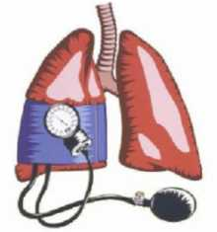

većinu drugih antihipertenziva, tako da se slobodno može reći da su ACE inhibitori lekovi prvog izbora u lečenju visokog krvnog pritiska. Razvoj katoprila, prvog ACE inhibitora, jedan je od prvih velikih uspeha koncepta dizajna lekova baziranog na biohemijskim strukturama. Kaptopril je izumljen 1974.godine na osnovu zmijskog teprotida i dugo vremena smatrao se nezamenjivim ACE inhibitorom u lečenju hipertenzije. Međutim tokom brojnih kliničkih ispitivanja katoprila, došlo se do saznanja da on poseduje određene nuspojave. Iako je kašalj zajednička nuspojava za sve inhibitore angiotenzin-konvertujućeg enzima, osip i poremećaji ukusa (metalni ukus), svojstveni su jedino katoprilu. Dodatni nedostatak kaptoprila bio je kratko poluvreme tako zbog čega je bilo potrebno uzimati 2-3 doze dnevno ovog ACE inhibitora. Razvoj novih ACE inhibitora sa dužim poluvremenom (enalapril) doveo je do postupnog povlačenja kaptoprila iz upotrebe. Iako se u nekim siromašnijim zemljama i danas koristi, katopril nije više među najkorištenijim ACE inhibitorima.
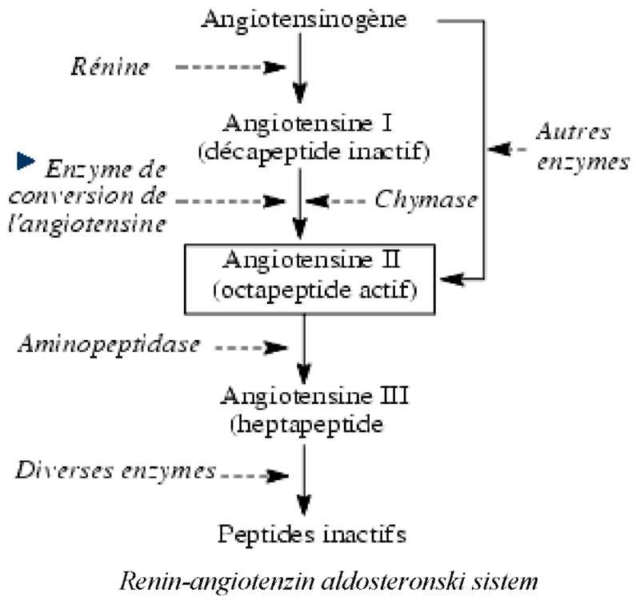
Inhibitori angiotenzin-konvertujućeg enzima deluju na renin-angiotenzin aldosteronski sistem. Oni blokiraju angiotenzin konvertirajući enzim čime se blokira ili smanjuje konverzija angiotenzina I u angiotenzin II (na slici). Angiotenzin II ima sposobnosti jakog vazokonstriktora i njegovom blokadom smanjuje se skupljanje krvih sudova. Takođe, ACE inhibitori smanjuju degradaciju bradikinina čime sprečavaju razgradnju ovog jakog vazodilatatora. Širenje krvnih sudova dovodi do smanjenja otpora krvnih sudova., poboljšanje cirkulacije krvi i pada krvnog pritiska. Inhibitori angiotenzin-konvertujućeg enzima snižavaju arterijski otpor i povećavaju venski kapacitet, što povećava srčani minutni volumen. Takođe, oni snižavaju bubrežno-vaskularni otpor povećavanjem izlučivanja natrijum hlorida u urin. Pored katoprila i enalaprila, neki od najpoznatijih lekova iz grupe ACE inhibitora su i ramipril, lizinopril i spirapril. Jedna od karakteristika inhibitora angiotenzin-konvertujućeg enzima je ta što se uglavnom svi završavaju sa "-pril". Neke od mogućih nuspojava ACE inhibitora su hipotenzija, kašalj, hiperkalijemija, glavobolja, mučnina, slabost i povraćanje. Stalni i uporni kašalj relativno je česta
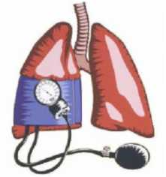

nuspojava koja proizlazi iz činjenice da ACE inhibitori povećavaju koncentraciju bradikinina u plućima što izaziva refleks suvog kašlja. Oštećenje bubrega predstavlja značajnu nuspojavu svih ACE inhibitora. Ono je povezano sa dejstvom angiotenzina II na određene funkcije, poput protoka krvi u bubrezima. ACE inhibitori mogu izazvati oštećenje bubrega kod pacijenata koji imaju suženje bubrežne arterije.
HIGIJENSKO - DIJETETSKI REŽIM

Prva linija odbrane u regulaciji krvnog pritiska je promena u načinu života. S obzirom na to da nikotin sužava krvne sudove i povećava krvni pritisak, prestanak pušenja je izuzetno važan u lečenju hipertenzije. Mnoga istraživanja su pokazala da je broj srčanih napada znatno veći kod pušača nego kod nepušača. Higijensko-dijetetski režim podrazumeva manji unos soli, kafe, masne hrane, veći unos kalijuma fizičku aktivnost i smanjenje telesne težine. Postoje jasni dokazi o povezanosti između količine unešene soli i visine arterijskog pritiska. U Japanu, na primer, gde se troši dosta ribe koja sadrži velike količine soli, povećana je incidencija arterijske hipertenzije. Sa druge strane, primitivni narodi Amazonije ili Afrike unose manje soli i kod njih gotovo da nema hipertenzije niti visina pritiska raste sa starenjem. Smanjenjem unosa soli na manje od 2 g dnevno, smanjuje se i količina vode u organizmu, čime se rasterećuje krvotok. Pravilan izbor namirnica je ključ uspeha u uspešnoj kontroli hipertenzije. Brza hrana, suhomesnati proizvodi, masna mesa, punomasni sirevi, kajmak, puter, pavlake, majonez i slični prelivi i sve druge visokokalorične namirnice treba izbaciti iz upotrebe. Umesto toga, poželjno je konzumirati sveže ili bareno voće i povrće, ribu, piletinu i ćuretinu bez kože, mlade i neslane sireve i jogurt sa niskim procentom mlečne masti. Upotreba celera, peršuna i mirođije je preporučljiva jer oni pomažu izbacivanje tečnosti iz organizma, čime se postiže smanjenje krvnog pritiska. Svež paradajz i sok od paradajza takođe obaraju krvni pritisak. Beli i crni luk snižavaju krvni pritisak, pa se preporučuje povećan unos osobama sa ovim problemom. Neprijatan miris belog luka može da se prevaziđe upotrebom komercijalnih proizvoda bez mirisa. Međutim, treba imati na umu da je svež beli luk najefikasniji. Masna morska riba (losos, sardina, tuna i druge) bogata je omega 3 masnim kiselinama. Ukoliko se koristi u bar tri obroka nedeljno, može doprineti smanjenju i regulaciji krvnog pritiska i masti u krvi.
Zadovoljavajuća fizička aktivnost je brzo hodanje, vožnja bicikla ili plivanje najmanje 3-5 puta nedeljno u trajanju od 30-45 minuta. Nedavna naučna istraživanja sprovedena u Nemačkoj utvrdila je da se povišeni pritisak javlja 10 puta češće kod osoba sa 20% uvećanom telesnom masom u odnosu na one ljude čija je telesna masa blizu idealne. Takođe, u toj studiji se utvrdilo da smanjenje telesne težine za 3,9 kg dovodi do sniženja pritiska. Redovan san i smanjenje stresa su takođe poželjni za regulaciju pritiska, kao i smanjenje unosa alkoholnih, gaziranih i energetskih pića. Ne zaboravite da što je veći prosečni dnevni unos alkohola i hipertenzija je viša. Nije poznato kolika je najmanja doza alkohola koja još nema uticaja na pritisak, ali se smatra da smanjenje konzumiranja alkohola za 100 ml nedeljno dovodi do sniženja pritiska za 1 mmHg.
Dobra regulacija pritiska može da se ostvari i kombinacijom lekova koji smanjuju pritisak krvi na zidove krvnih sudova (antihipertenzivi). Antagonisti kalcijuma, ACE inhibitori, diuretici, alfa i beta blokatori i blokatori angiotenzinskih receptora su lekovi izbora u lečenju hipertenzije, ali adekvatnu terapiju može da odredi samo Vaš lekar. Ne zaboravite da ne postoji idealna kombinacija medikamenata koja odgovara svim pacijentima. Prepisanu terapiju od strane lekara treba poštovati. Lekovi se uzimaju svakodnevno i na način na koji su prepisani. Takođe, ni jedan lek se ne sme samoinicijativno ukinuti kada se krvni pritisak normalizuje. Neophodno je znati i to

da antihipertenzivi ne izazivaju nikakvu zavisnost. Tačno je da neki od njih mogu imati neželjena dejstva, ali ukoliko se ona i pojave, neophodno je javiti se lekaru, jer jedino lekar može promeniti terapiju. Dobro regulisanim krvnim pritiskom smatra se pritisak koji je uvek ispod 140/90 mmHg. Kod takvih bolesnika kontrola lekara se vrši svakih šest meseci. Ukoliko je vrednost krvnog pritiska 140/90 mmHg ili više, neophodno je odmah se javiti lekaru kako bi se korigovala korigovala i sprečile posledice neregulisanog krvnog pritiska. Takođe, ne zaboravite da ponesete sa sobom sve upisane vrednosti krvnog pritiska tokom kućne samokontrole, jer one mogu biti od izuzetne pomoći lekaru u određivanju dalje terapije. Redovno merenje krvnog pritiska kod pomaže da se bolje razumeju rezultati merenja krvnog pritiska i faktori koji na njega utiču.
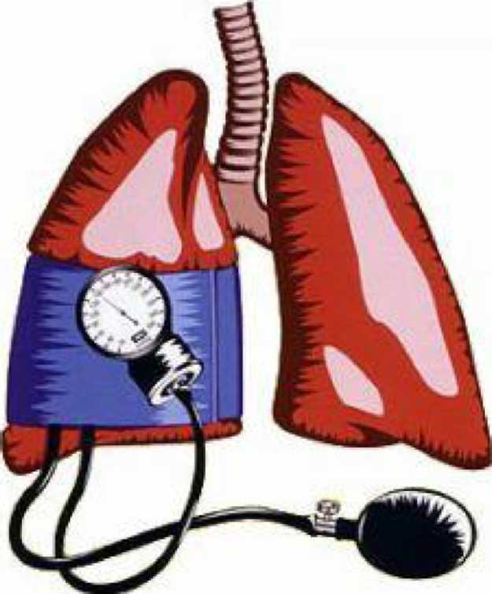

Hipertenzija ili povišeni krvni pritisak je bolest koja zahteva doživotnu kontrolu. Adekvatno lečenje je od izuzetne važnosti, jer svaka nelečena hipertenzija, čak i kada nema tegoba, s vremenom dovodi do trajnih oštećenja srca, mozga i bubrega. O ozbiljnosti ove bolesti dovoljno govori podatak da najmanje 8 miliona ljudi u svetu godišnje umre od posledica povišenog pritiska.
REFERENCE :
- KARDIOLOGIJA, kardiološki portal (http://www.kardiologija.net)
- INSUFFISSANCE CARDIAQUE, Wikipedia (http://fr.wikipedia.org/wiki/Insuffisance_cardiaque)
- HYPERTENSION ARTERIELLE, Hypertension vue par les medecines (http://www.hypertension-online.com)
- HYPERTENSION ARTERIELLE, Wikipedia (http://fr.wikipedia.org/wiki/Hypertension_art%C3%A9rielle)
- PREVENTIONS DES MALADIES CARDIOVASCULAIRES, Atherosclerose (http://www.preventioncardio.com)
- ANATOMIE ET PHYSIOLOGIE, MARIEB Elaine, 3ieme edition, Le systeme cardiovasculaire, 695-752
- HYPERTENSION ARTERIELLE, La societe quebecoise d'hypertension arterielle (http://www.hypertension.qc.ca)
- SOINS INFIRMIERS MEDECINE-CHIRURGIE, LEWIS M. Sharon, Tome 2, Hypertension, 325-357
- WHAT IS BLOOD PRESSURE, Canadian Hypertension Society (http://hypertension.ca/bpc/blood-pressure-information/about)
- PASSEPORT SANTE, Hypertension arterielle (http://www.passeportsante.net)
- Adrenergični beta blokatori, VARAGIĆ V. Medicinska knjiga, Beograd-Zagreb.1988.
- Medicamentes de l'hypertension arterielle, Pfizer international INC. 1984.

www.maturski.org

